甘樂文創合習教室

場地預訂登記表
公司名稱：______________________________________ 統編：______________________
聯絡人：____________________ 電話：_______________________
E-MAIL：__________________________________________________
地址：_____________________________________________________
使用日期：______ 年 ______ 月 ______日
使用時間：____：____ 至 ____ ：____ 共______小時
活動內容：□ 會議 □ 演講 □ 說明會 □ 研討會 □ 教育訓練 □其他________________
繳費方式：新光銀行三峽分行 戶名：甘樂文創志業股份有限公司 帳號： 0727-10-1003677
總金額：新台幣______________________元整
Tel：02-2671-7090分機208 Fax：02-2671-7092 E-Mail：trip@thecan.com.tw
以上資料填妥後，請回傳並來電確認。
場地租借使用辦法
- 空間用據點平面圖
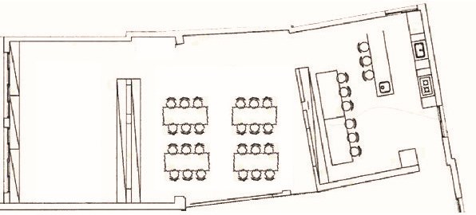
二、租借時間
1.場地租借洽詢時間：週一至週五上午 9 點至下午18 點，場勘前請先電洽預約。
2.開放租借時間：週一至週日上午 9 點至下午 18 點。
※ 注意事項：
1. 租用場地時間，已包含會場佈置及恢復場地時間在內，若需額外時間，則應照加時規定另支付費用(1000元/30 分鐘) 。
2. 租借時段給予 30 分鐘彈性緩衝，若下一時段有其他單位使用則不得加時、超時。
例如：租借上午時段原本是 08:00-12:00 ，給予彈性緩衝為 08:30-12:30。
租借下午時段原本是 13:00-17:00 ，給予彈性緩衝為13:30-17:30。
三、收費價目
- 收費標準：2000元/1小時；6000元/4小時；10000元/8小時
- 使用空間前須先支付押金 2000元，場地復原後，經現場同仁確認場地、設備無污損後，
則退還押金；若有場地設備損壞，除押金不予退還外，另須支付修繕清潔費或照價賠償。
- 場地附設廚房設備，若須租借使用，則另須支付 3000元/次使用費。
- 出借場地之費用:不包含垃圾清運處理。若需協助處理，需自行做垃圾分類，並使用新北專用垃圾袋，並酌收垃圾處理費用150元/袋
- 出借場地之費用:不包含清潔費。結束后應於租借時間內將地面及工作台清掃或擦拭乾淨，所使用之器皿洗滌後逐一清點歸還回原位，若無法自行清潔需支付清潔費用2000元。
- 牆面不得塗寫釘掛，如有需要請使用無痕黏著劑，造成牆面毀損收取維修費 2000 元。
- 本場地為自助使用 ，採人員協助開門如有場型布置之需求，需於使用場租前一天的下午五點前告知，以利安排人力。 於緩衝時間外將酌收服務費用$600 元。
- 本場地提供冷氣、白板筆、投影機、布幕、無線麥克風、可移動擴音器、 WIFI 網路、飲水機，不另計費。
四、申請流程
- 填寫線上訂單系統：預定登記表
- 繳付 50%訂金後保留空間檔期，並於使用場地前繳清全額。
五、繳費資訊
新光銀行三峽分行
帳號： 0727-10-1003677
戶名：甘樂文創志業股份有限公司
六、取消與變更
口頭、Email 、書面、線上訂單... 等各式預訂場地後將保留三天，須於三天內繳付訂金後才正式完成租借，三天後未付訂金者不保留場地檔期。
- 如遇不可歸責於雙方當事人之事由，或不可抗力原因，例如：天災、事變、戰爭、嚴重傳染疾病、法令禁止或限制，導致活動無法如期進行者，雙方得協調變更檔期。如雙方協商同意解約，相關已繳費用將無息退還。
- 已付訂金，改期或取消檔期，異動以一次為限，需於場地使用日前7天向本中心申請， 異動後須如期使用，再有異動將不予受理。
- 除第一項原因外，承租人以任何理由要求另議檔期，經核准後始得延期一次， 費用不退還，將保留折抵下次租借。
- 如因故須取消租借約定，需依下列規定辦理：
(一)取消通知於租賃日14日前送達甲方者，甲方無息退還相關已繳費用。
(二)取消通知於租賃日7日內(含)3日前送達甲方者，沒收50%租金總額。
(三)如取消通知送達甲方時，距租賃日不足3日者，沒收100%租金總額。
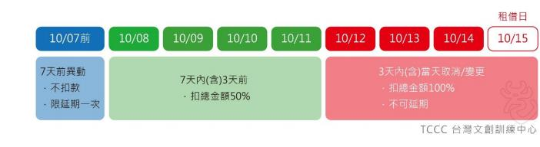
七、場地使用規範
- 本場館未提供餐飲代訂服務。
- 本場館監控設備嚴禁觸碰、屏蔽，監控設備僅供保全維安使用，目的為保護本場館與申請單位彼此雙方之權益，並維護場館環境安全，如有違反，所造成之相關費用概由申請單位負責賠償。
- 場地佈置或借用物品應事先徵得本中心同意，使用完畢應負責回復原狀或返還。
- 家具可搬動以能復原為原則。
- 本場館全館全面禁煙。
- 活動進行時請控制音量，不得影響周邊他人使用權益，若經勸說仍不改善必要時本場館得逕行終止場地租借。
- 申請單位應於活動結束後將場地桌椅排列回復原狀，清潔乾淨，油膩污垢應以清潔劑洗淨，垃圾裝袋，並將非本中心所提供之物品或佈置等拆除運離會場。
- 申請單位在租用場地期間，負有妥善使用及保管場地之責任，若造成公共災害，或本中心或 第三人之生命、財產之受有損害者，概與本場館無涉。
- 場地使用範圍僅限借用之場地範圍，非經本場館同意，不得任意使用其他空間。
- 為避免活動用品及設備遺失，故物資運送由申請單位自行負責，本場館不提供代收及寄放保管服務。
- 使用本場地及相關設備器材，應善盡維護保管責任，並遵守本租用管理辦法，若有任何違反或損壞，應負責賠償或修復。
- 申請者於本場館辦理之活動內容不得侵犯他人著作權及違反相關法令，如有觸法者由申請者自行負責，與本場館無涉。倘若影響到本場館名譽者，本場館保留法律追訴權。
- 違反本場館場地租用管理辦法者，本場館有權立即終止租用，相關費用不予退還。

八、 □ 本人已詳閱「甘樂文創合習教室場地租借使用辦法」並同意遵守上述辦法及規定。

簽名：_____________________________

